Билет № 19
Практическое задание.
Наш край в XIII – XVIII вв.

Используя представленные материалы, ответьте на вопросы (выполните задания):
1.Определите, какую привилегию получил город Минск в 1499 году?
2. Опираясь на текст Привилея Великого князя Александра Казимировича, определите какие именно права получили жители Минска в 1499 году?
3.На основе иллюстрации, определите, как изображенный объект отражает право города Минска на самоуправление?
4. Установите с помощью карты, во время какого раздела Речи Посполитой Минское воеводство вошло в состав Российской империи и как это событие изменило статус Минска.

I. Из Привилея Великого князя Александра Казимировича
…Мы, Александр, Божьей милостью великий князь литовский, русский, жемайтский и прочих [земель] пан и дедич,
доводим до сведения этим нашим письмом… что, желая приумножить всеобщее благо и улучшить положение нашего города Менска, дабы наши люди, живущие там, благодаря доброму и справедливому устроению были заинтересованы, этот наш город Менск с права литовского и русского, которое сначала было там установлено, на право немецкое, так называемое магдебургское, переводим на вечные времена. Постановляем и даем им возможность, согласно этому магдебургскому праву, вершить полное управление и отменять все законы и обычаи, которые магдебургское право сдерживают, ущемляют либо же ему препятствуют… Желаем также, чтобы все жители названного города Менска пользовались этим правом магдебургским и во всяком деле во всем его придерживались. Всех тех людей отдаляем от городского и боярского права и навечно освобождаем от суда и власти всех воевод, панов и старост, наместников, судей и всех начальников всего Великого Княжества
А если кто в чем будет виноват, должен по справедливости встать перед войтом, бурмистром и радцами. Если же войт и бурмистры решат несправедливо, тогда по этому делу должны будут вызваться к самим нам и нам решать, кого каким правом судить…

II. Ратуша. Минск
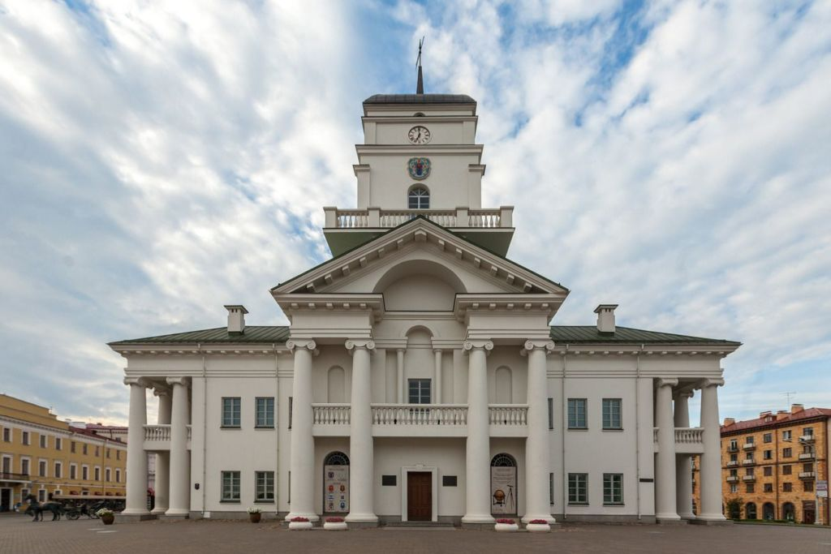
III. Карта «Разделы Речи Посполитой»

